
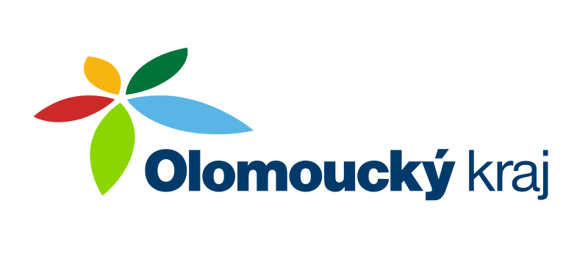
ČESKÝ ATLETICKÝ SVAZ
SPORTOVNÍ CENTRUM MLÁDEŽE
OLOMOUCKÝ kraj


Zdeněk Rakowski, Nádražní 287, 784 01 Červenka,
telefon: 585 227 642, mobil: 777 14 03 57,
e-mail: zdenek@rakowski.cz
www.scmok.rakowski.cz
Olomouc 2. ledna 2011

Zpravodaj SCM č. 01/2011

Vážení atleti, trenéři a funkcionáři atletiky v Olomouckém kraji. Rád bych Vám popřál do roku 2011 hlavně pevné zdraví, štěstí a mnoho úspěchů jak ve sportovním, tak i osobním životě.
V příloze Vám posílám aktuální seznam členů SCM Olomouckého kraje na rok 2011, který schválilo v závěru roku 2010 předsednictvo Českého atletického svazu. Tento seznam bude ještě upraven a doplněn o atlety, kteří přestoupili v podzimním přestupním termínu do atletického klubu v Olomouckém kraji (Martina Bařinová, Kateřina Skopalová, Lucie Domská) a přeřazeni budou naopak atleti, kteří přestoupili do oddílu kraje jiného (Zdeněk Stromšík). V seznamu figurují i atleti, kteří byli svými trenéry navrženi, ale z výkonnostních důvodů nebyli do SCM na rok 2011 zařazeni. Tito atleti jsou napsáni červenou barvou. Jak vidíte, do SCM v Olomouckém kraji je zařazeno 32 atletů, je to asi o 20 lidí méně než v roce 2010. Český atletický svaz pro zařazení do SCM v roce 2011 zpřísnil kritéria a nebylo vůbec jednoduché obhájit některé atlety a zařadit je do SCM na rok 2011. Atleti, kteří nebyli zařazeni do SCM, mohou být ještě doplněni po halové sezóně, pokud získají na MČR v hale dorostu a juniorů některou z medailí.
Finanční prostředky, které bude moci čerpat každý člen SCM, a využívat na svoji přípravu, nejsou zatím známé a bude je schvalovat až předsednictvo ČAS začátkem roku 2011. Předpokládá se, že finanční prostředky pro činnost SCM budou ve stejném nebo podobném rozsahu jako v roce 2010. Prostředky na přípravu bude možné využívat až po potvrzení výkonnosti v halové sezóně – březen 2011 (max. 50% rozpočtové částky na závodníka) a po letní sezóně – září 2011 (zbývající část). Jakmile se rozpočet dozvím, ihned vám tuto informaci sdělím.
Rád bych Vás upozornil, že každý člen SCM musí mít platnou sportovní lékařskou prohlídku a bez ní nebude možné finanční prostředky využívat!!! Je ve Vašem zájmu vědět, že sportovec je zdravotně v pořádku a může bez omezení trénovat a závodit. Povinnost preventivní lékařské prohlídky (týká se všech sportujících, nikoliv pouze členů SCM) je uvedena ve vyhlášce Ministerstva zdravotnictví ČR č. 3/1991. Pro názornost uvádím několik paragrafů z této vyhlášky:
§10a/odst.1: „Preventivní lékařské prohlídce jsou povinni se podrobit: a) účastnící všech forem povinné tělesné výchovy.“
§10a/odst.2: „Účastníci tělovýchovných a sportovních akcí jsou povinni prokázat svou zdravotní způsobilost předložením lékařského posudku.“
§10b: „Organizátoři, rozhodčí, trenéři, cvičitelé, instruktoři a ostatní pracovníci při zabezpečování účasti na tělovýchovné a sportovní akci jsou povinni kontrolovat, zda sportovci zúčastňující se tělovýchovných a sportovních akcí mají posudek o zdravotní způsobilosti.“
Platnost této a dalších vyhlášek potvrdil právní odbor Ministerstva zdravotnictví ČR 8.11.2002.

Kopii lékařské prohlídky mi předejte osobně nebo mi ji prosím pošlete na adresu Atletický klub Olomouc, třída 17. listopadu 3, 772 00 Olomouc.
SCM Olomouckého kraje bude v dubnu 2011 pořádat výcvikový tábor ve Sportovním centru Nymburk. Přesný termín a informace o soustředění Vám včas oznámím v dalším zpravodaji SCM.
Všechny důležité informace o Sportovním centru mládeže a potřebné formuláře (návrh na VT, zpráva z VT, zápůjční list) najdete na webových stránkách SCM Olomouckého kraje na adrese: www.scmok.rakowski.cz

Přílohou tohoto zpravodaje je konečný seznam zařazených atletů do SCM v Olomouckém kraji na rok 2011.

Přeji Vám výborný start a úspěšný celý rok 2011.

S pozdravem

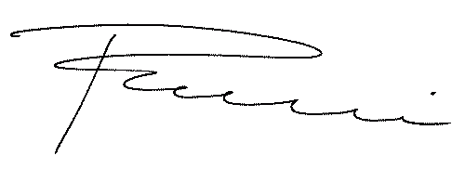
Zdeněk Rakowski
vedoucí trenér SCM
tel.: 777 140 357

